Android studio 新建分支步骤，图以662为例解释，其他项目类推。

1. 根据SVN上现有的projectCC659，copy一个branch，重命名为目标project CC662，见图1,2,3；

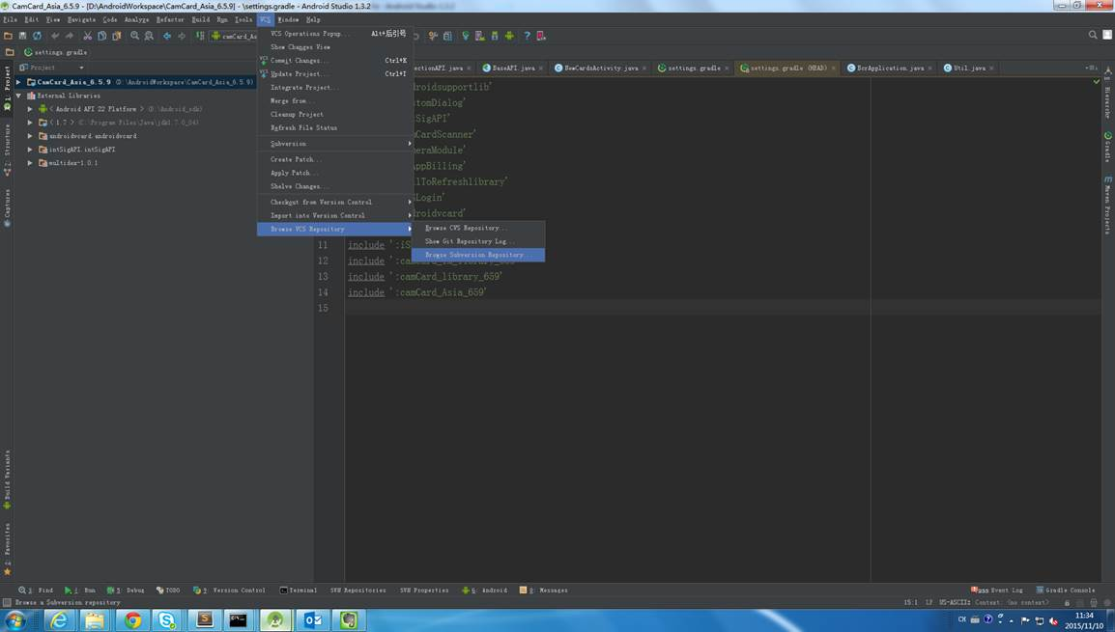

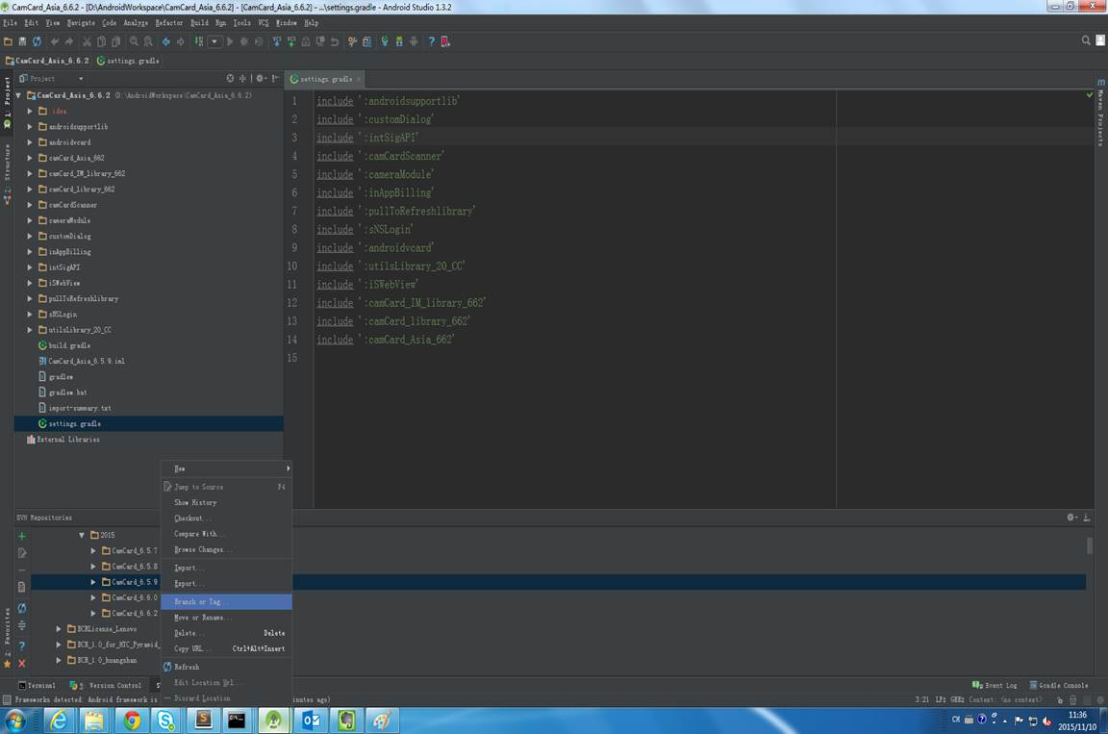

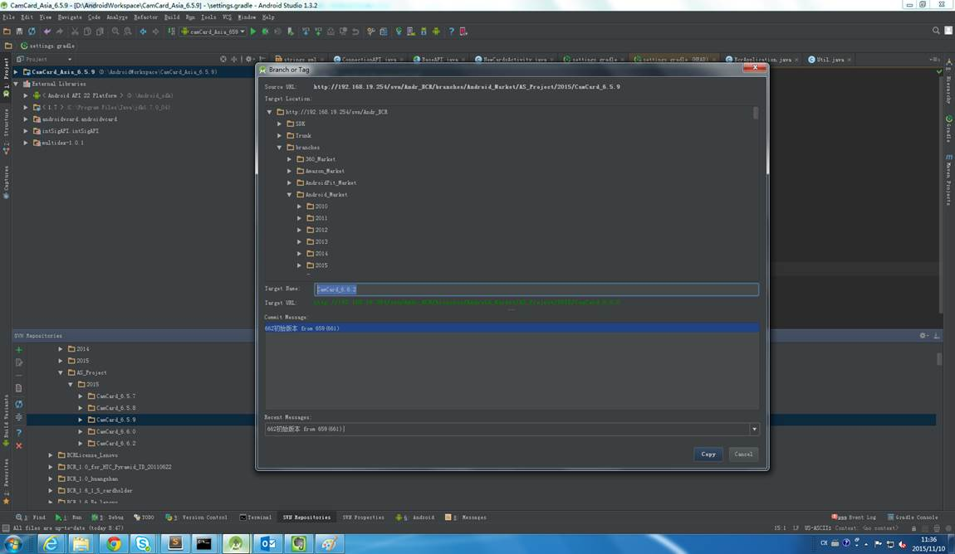

2. checkout新建的target project CC662，见图4；

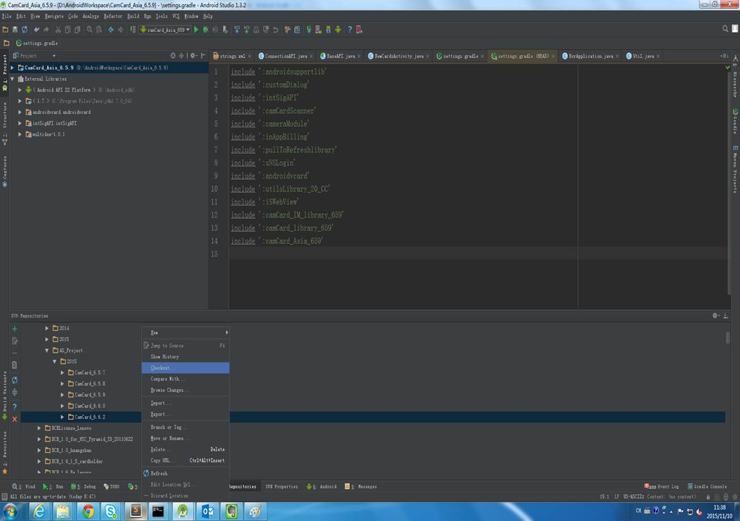

3. 修改新checkout项目的svn property,见图5，6和7；

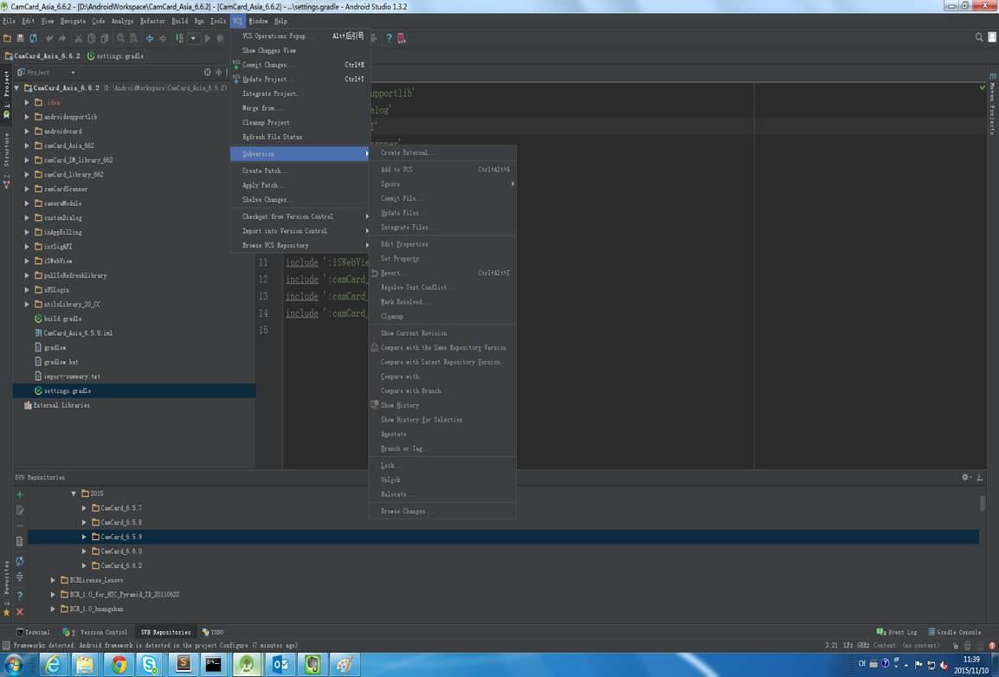

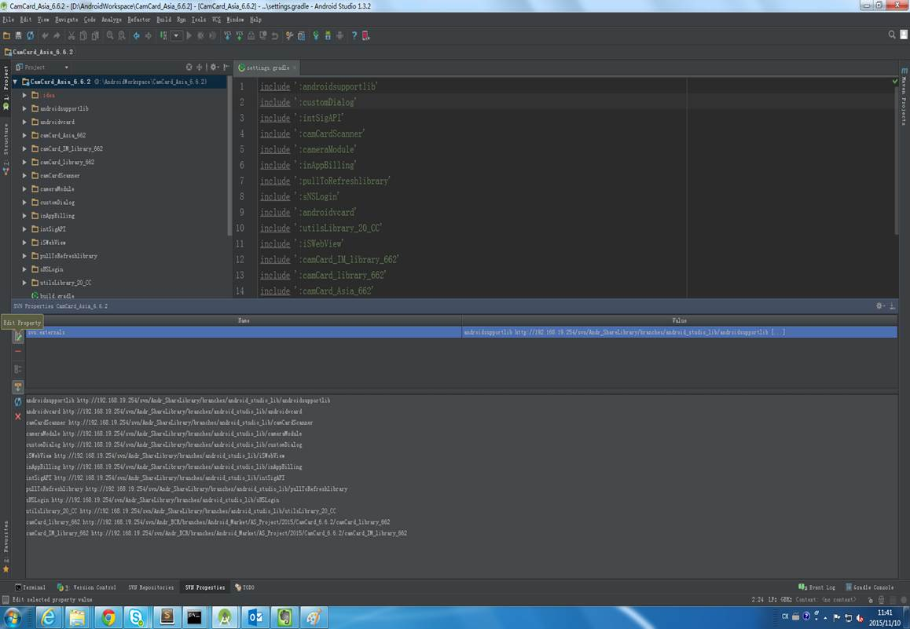

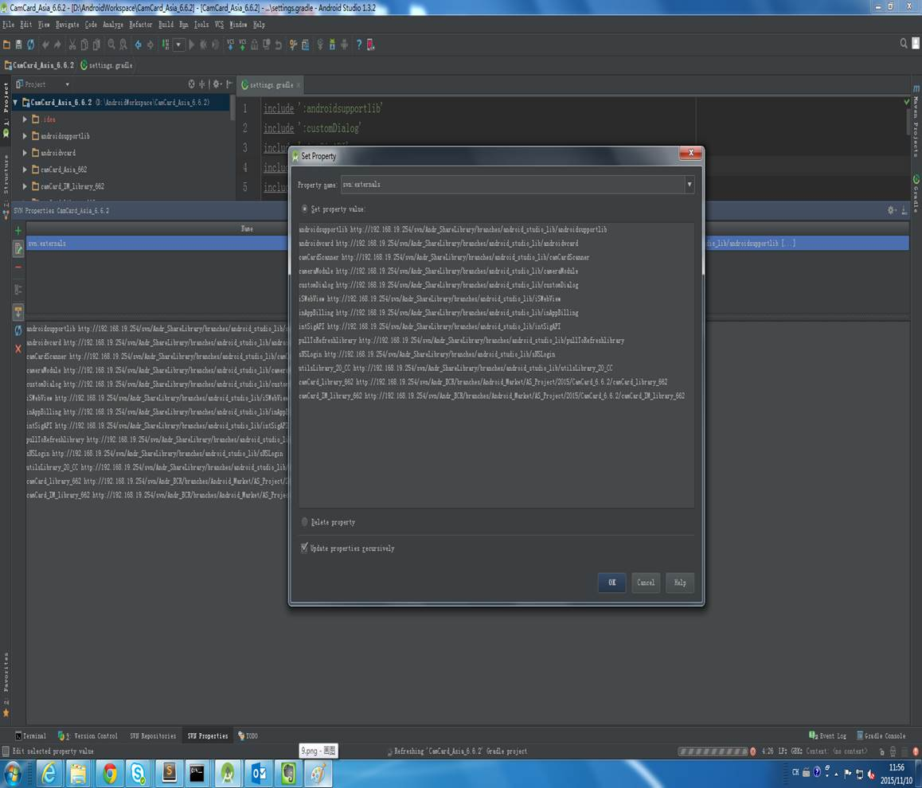

4. 删除本地checkout的project，重新checkout一遍。

5. sync下本地的project。

6. 确保IM，library和 Asia等Module对应SVN上的URL是对的，见图8,9；

